Третьяковская галерея 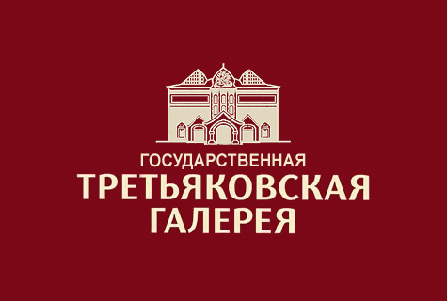
Государственная Третьяковская галерея — московский художественный музей, основанный в 1856 году купцом Павлом Третьяковым. В 1867-м галерея была открыта для посещения, а в 1892 году передана в собственность Москве. На момент передачи коллекция музея насчитывала 1276 картин, 471 рисунок, десять скульптур русских художников, а также 84 картины иностранных мастеров.
После революции 1917 года галерею национализировали, а коллекция стала пополняться из конфискованных частных собраний и музеев. В 1985-м Государственная картинная галерея на Крымском Валу была объединена с Третьяковской галереей и образовала единый музейный комплекс Новая Третьяковка вместе с Центральным домом художника. В здании в Лаврушинском переулке была размещена коллекция живописи с древнейших времён до 1910-х годов, а в отделе на Крымском Валу — искусство XX века.
По состоянию на 2018 год экспозиция насчитывает более 180 000 предметов и включает в себя предметы живописи, скульптуры и изделия из драгоценных металлов, созданные с XI по XX век. Музей расположен в здании, построенном в 1906 году, — объекте культурного наследия народов России федерального значения и охраняется государством.

Сегодня вы можете познакомиться с искусством русских художников XVIII, XIX и первого десятилетия XX веков Валентина Серова, Федора Рокотова, Ивана Шишкина, Карла Брюллова и др. , о которых рассказывают дети.

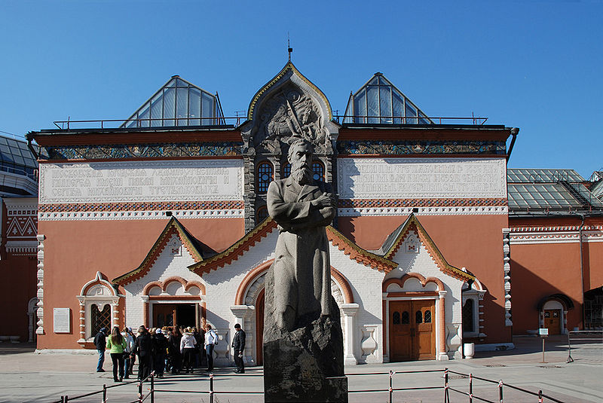
https://www.youtube.com/watch?v=cAhwXYYX9VQ&list=PL81xh7hlw3gastcn6RFOpl0Z-BUxO1kki&index=5&t=0s
как писал свет Архип Иванович Куинджи

https://www.youtube.com/watch?v=nrlDyT2UMUs&list=PL81xh7hlw3gastcn6RFOpl0Z-BUxO1kki&index=7
«Девочка с персиками»

https://www.youtube.com/watch?v=Zzr9cDE33AY&list=PL81xh7hlw3gastcn6RFOpl0Z-BUxO1kki&index=8
«Грачи прилетели»

https://www.youtube.com/watch?v=lbciAB-luOw&list=PL81xh7hlw3gastcn6RFOpl0Z-BUxO1kki&index=9
«Портрет дамы в розовом»

https://www.youtube.com/watch?v=5HRJB7ZEx90&list=PL81xh7hlw3gastcn6RFOpl0Z-BUxO1kki&index=11
«Золотая осень»

https://www.youtube.com/watch?v=i5SE101K_Rw&list=PL81xh7hlw3gastcn6RFOpl0Z-BUxO1kki&index=12
«Парадный портрет Демидова»

https://www.youtube.com/watch?v=4br_cTpMErI&list=PL81xh7hlw3gastcn6RFOpl0Z-BUxO1kki&index=14
«Явление Христа народу»

https://www.youtube.com/watch?v=NOwcLKZeGkY&list=PL81xh7hlw3gastcn6RFOpl0Z-BUxO1kki&index=15
«Всадница»

https://www.youtube.com/watch?v=oi6iKVPYLT0&list=PL81xh7hlw3gastcn6RFOpl0Z-BUxO1kki&index=16
«В мастерской художника»

https://www.youtube.com/watch?v=sv-Y8rscKKs&list=PL81xh7hlw3gastcn6RFOpl0Z-BUxO1kki&index=21
«Будущие летчики»

